大连枫叶国际学校初中校区八年级物理《4.4光的折射》学案
主备人：孟祥瑞 上课日期： 授课人：
【学习目标】1.了解光的折射现象
2.了解光从空气射入水中或其他介质中时的偏折规律
3.了解光在发生折射时，光路的可逆性。
【学习重点】光的折射和光的折射规律的推导
【学习难点】光的折射规律的应用。
【课前复习】
1、影的形成、日食、月食等现象，说明光是沿 传播的。
2、光在传播的过程中，如果遇到另一种介质，就会在介质表面发生 ，其反射角 入射角。
3、作出反射光线

___________________
【课堂活动】
活动一 光的折射概念
下图所示的是一幅漫画，描述的是一位老人在河边洗澡时发生的故事。
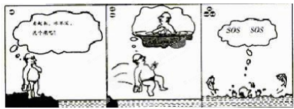
漫画中的老人看到的水的深度比水的实际深度深还是浅？它对人们有何警示作用？
_____________________________________________________________________________________________________________________________________

- 概念：光从一种介质_________另一种介质时，传播方向发生__________的现象叫做光的折射。
- 光的折射定律：
（1）___________、___________和___________都在同一平面内。
（2）___________、___________分别位于法线两侧。
（3）当光从空气斜射入水中时，折射角____入射角。
当光从水斜射入空气中时，折射角____入射角。
（4）当光线垂直射入介质中时,传播方向___________
（5）在折射现象中，光路是____________
[来源:学+科+网Z+X+X+K]
活动二 折射现象作图
- 如图所示的光发生了折射，画出对应的入射光线或折射光线的大致传播方向。
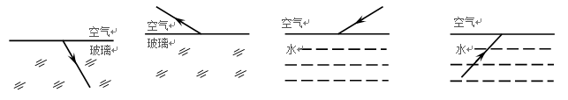
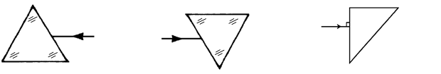
【当堂检测】
2.当光从空气斜射向水面时，会发生光的__________现象和__________现象，当入射角逐渐减小时，反射光线和折射光线的夹角将__________。
3.古代有许多描述光学现象的诗句，如“潭清疑水浅”说的是光的_________现象；“池水映明月”说的是光的__________现象。
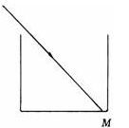
4.在空碗里放一枚硬币，当碗内盛满水时，看上去碗底的硬币要比实际的深度_______（填“深”或“浅”）些。
5.如下图所示，一束光线斜射到空水杯底部，在M处形成一个光斑，当向水杯中慢慢注入水时，光斑的实际位置（ ）
A.慢慢向M左边移动 B.慢慢向M右边移动
C.在M处不动 D.在M的上方
6. 一束光线射入容器中，在容器底部形成一个光斑，这时往容器中 加水，光斑的位置不变，则入射光线的入射方向是（ ）
A.自左上向右下入射
B.自上而下垂直容器底部入射
C.自右上向左下入射
D.哪个方向入射均可
7．（1）如图所示，光线从空气射入某种液体中，入射角为45º，折射角为30º；光线射到液体中某处水平放置的平面镜上反射，最后光线又回到空气中。请你完成光路图。
（2）如图所示的两架敌机，一架是实际飞机，一架是从潜水艇上观察到的该飞机的像，请作图确定哪架是实际飞机。
（3）小阳同学到水族馆参观，透过玻璃看到水中的一条鱼在A点，而鱼的实际位置在B点，如图所示。请画出他看到鱼的光路。
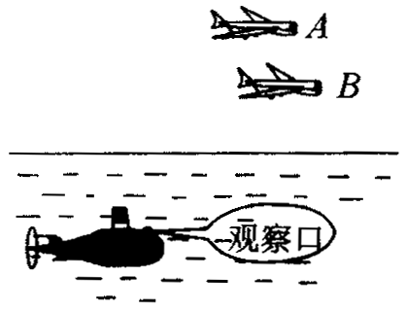
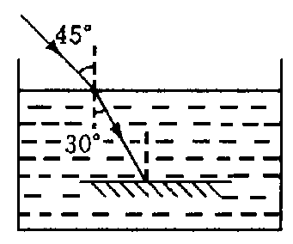
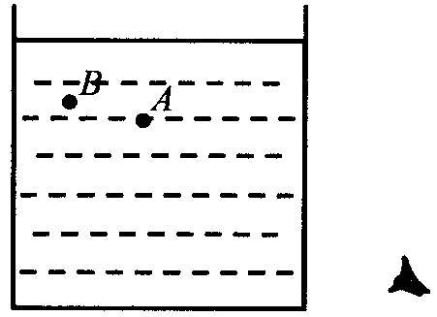
眼
[来源:学+科+网Z+X+X+K]

